Executor框架

概述
为了更好的控制多线程，JDK提供了一套框架Executor，帮助开发人员有效的进行控制，它们都在java.util.concurrent包中，是JDK并发包的核心。其中有一个标胶重要的类：Executors, 它扮演线程工厂的角色，可以通过Executors创建特定功能的线程池。
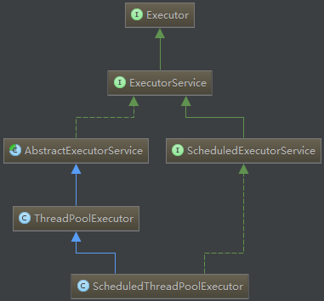

Executor：
一个接口，其定义了一个接收Runnable对象的方法executor，其方法签名为executor(Runnable command),

ExecutorService：
是一个比Executor使用更广泛的子类接口，其提供了生命周期管理的方法，以及可跟踪一个或多个异步任务执行状况返回Future的方法

AbstractExecutorService：ExecutorService执行方法的默认实现

ScheduledExecutorService：一个可定时调度任务的接口

ScheduledThreadPoolExecutor：
ScheduledExecutorService的实现，一个可定时调度任务的线程池

ThreadPoolExecutor：
线程池，可以通过调用Executors以下静态工厂方法来创建线程池并返回一个ExecutorService对象

Executors创建线程池的方法
ThreadPoolExecutor newFixedThreadPool()：
该方法返回一个固定数量的线程池，该方法创建的线程池内的线程数始终不变，当一个任务提交时，若线程池中有空闲，则立即执行，若没有则会暂缓在一个任务队列中等待有空闲的线程去执行。(该线程池中线程执行任务完毕后则立即释放,使用LinkedBlockingQueue作为任务队列)
ThreadPoolExecutor newSingleThreadExecutor()：
创建只有一个线程的线程池，如果空闲则执行，如果没有空闲则暂缓在任务队列中。(该线程池中线程执行任务完毕后则立即释放，使用LinkedBlockingQueue作为任务队列)
ThreadPoolExecutor newCachedThreadPool()：
返回一个可根据实际情况调整线程个数的线程池，不限制最大线程数量，若空闲则使用空闲的线程执行任务，如果无没有任务则不创建线程。并且每一个空闲线程会在60秒(默认)后自动回收，(初始化不创建线程，,使用SynchronousQueue作为任务队列)
ScheduledExecutorService newScheduledThreadPool()：
它可另行安排在给定的延迟后运行命令，或者定期执行命令。需要多个辅助线程时，或者要求 ThreadPoolExecutor 具有额外的灵活性或功能时，此类要优于Timer (使用DelayedWorkQueue作为任务队列)

ThreadPoolExecutor

构造函数的各个参数说明
ThreadPoolExecutor方法签名：
public ThreadPoolExecutor(int corePoolSize,
int maximumPoolSize,
long keepAliveTime,
TimeUnit unit,
BlockingQueue<Runnable> workQueue,
ThreadFactory threadFactory,
RejectedExecutionHandler handler) //后两个参数为可选参数
参数说明：
corePoolSize：
核心线程数，如果运行的线程少于corePoolSize，则创建新线程来执行新任务，即使线程池中的其他线程是空闲的

maximumPoolSize:
最大线程数，可允许创建的线程数，corePoolSize和maximumPoolSize设置的边界自动调整池大小：
corePoolSize <运行的线程数< maximumPoolSize:仅当队列满时才创建新线程
corePoolSize=运行的线程数= maximumPoolSize：创建固定大小的线程池

keepAliveTime:
如果线程数多于corePoolSize,则这些多余的线程的空闲时间超过keepAliveTime时将被终止

unit:keepAliveTime参数的时间单位

workQueue:
保存任务的阻塞队列，与线程池的大小有关：
当运行的线程数少于corePoolSize时，在有新任务时直接创建新线程来执行任务而无需再进队列
当运行的线程数等于或多于corePoolSize，在有新任务添加时则选加入队列，不直接创建线程
当队列满时，在有新任务时就创建新线程
线程队列通常使用以下队列：
SynchronousQueue,LinkedBlockingDeque,ArrayBlockingQueue。

threadFactory:
使用ThreadFactory创建新线程，默认使用defaultThreadFactory创建线程

handle:
定义处理被拒绝任务的策略，默认使用ThreadPoolExecutor.AbortPolicy,任务被拒绝时将抛出RejectExecutorException

线程池规则
使用有界队列时：
当有新得任务需要执行，如果线程池实际线程数小于corePoolSize(核心线程数)，则优先创建线程，如果大于corePoolSize，则会将任务加入队列，如果队列已满，则在实际线程数不大于maximumPoolSize的前提下，创建新的线程，若线程数大于maximumPoolSize，则执行拒绝策略，或者其他自定义方式

使用无界队列时：例如：LinkedBlockingQueue
与有界队列相比，除非系统资源耗尽，否则无界队列不存在任务进入队列失败的情况。当有新的任务到来，系统的线程数小于corePoolSize时，则新建线程执行任务。当达到corePoolSize后则不会继续增加线程，如果后续仍有任务加入，而没有空闲的线程资源则任务直接进入队列等待。若创建和处理任务的速度差异很大，那么无界队列则保持增长，知道耗尽系统资源。
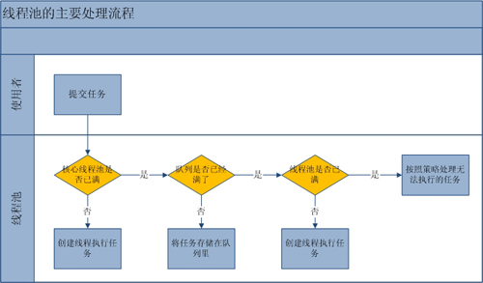

拒绝策略
AbortPolicy:
直接抛出异常系统继续工作
CallRunsPolicy：
只要线程池未关闭，该策略直接在调用者线程中，运行当前被丢弃的任务
DiscardOldestPolicy：
丢弃最老的一个请求，尝试再次提交当前任务
DiscardPolicy：
丢弃无法处理的任务，不给予任何处理

如果需要自定义拒绝策略需要实现RejectedExecutionHandler接口

如何合理配置线程池的大小
一般需要根据任务的类型来配置线程池大小：

如果是CPU密集型任务，就需要尽量压榨CPU，参考值可以设为 NCPU+1

如果是IO密集型任务，参考值可以设置为2*NCPU

当然，这只是一个参考值，具体的设置还需要根据实际情况进行调整，比如可以先将线程池大小设置为参考值，再观察任务运行情况和系统负载、资源利用率来进行适当调整。

